罗金明
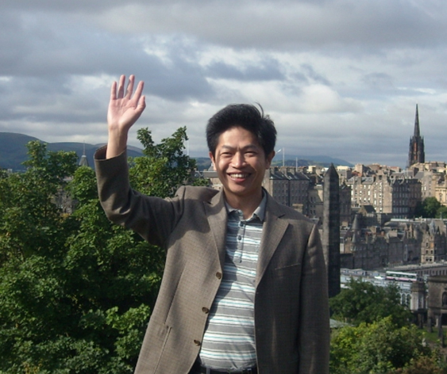
一、基本信息
姓名：罗金明
性别：男
出生年月：1968.05
职务：财会学院副院长
职称：教授
导师：硕士生导师
荣誉：浙江省教学名师
电话：28008108
Email:jinmingluo@sina.com
二、个人简介：
十多年来一直从事企业会计理论与税务筹划的教学与研究，中国注册会计师，2003年破格评为教授，2004年获得江西省中青年骨干教师称号，2009年获得浙江省教学名师称号，兼任多家企业财税顾问和独立董事。一直从事会计理论与实务、税务筹划理论与实务的研究。国家级精品课程《会计学》课程负责人，主讲会计学、中级财务会计、高级财务会计、税收筹划等本科课程和税务筹划理论与实务研究生课程。
三、代表性论著：
1. 浙江省重点建设教材——《会计学》，浙江大学出版社
2. 江西省高等院校优秀教材——《经济学基础》，中国科学出版社
3.《人才培养模式改革研究与实践》，高等教育出版社
4.《合理避税筹划技巧》，同济大学出版社
5.《高级财务会计》,立信会计出版社
四、代表性科研教学项目：
1.省级社科规划项目“新时期企业资产与财务管理研究”
2.省级教研课题“新时期高校考试管理工作的改革与实践”
3.省级教研课题“高校多媒体改革管理的研究与实践”
4.市级科研课题“事业单位会计委派间接监管的研究”
5.省级社科规划项目“江西个体私营经济现状与发展对策研究 ”
6.省级教研项目“一般院校工科经济管理系列课程改革的研究与实践”
7.省级重点科研项目“经营性国有资产评估软件开发”
8.省级重点科研项目“国有资产产权管理信息系统开发”
9.省级教研项目“会计专业教学内容体系改革——基于会计师胜任能力框架视角”
五、代表性获奖：
1. “基于复合型人才培养的非会计学专业财会系列课程改革”获浙江省教学成果二等奖
2. 主持建设的课程“会计学”被评为国家级精品课程
3.“21世纪初一般院校工科人才培养模式研究与实践”获得国家级高等教育教学成果二等奖
4. “一般院校工科人才培养模式研究与实践”获得江西省省级教学成果一等奖
5.“经济学基础”获得江西省普通高校优秀教材二等奖
6.“国有资产产权管理信息系统开发”获得景德镇科技进步二等奖
7.“会计模拟实验”获得轻工部部级教学成果奖二等奖
8．“国有资产管理概论”江西省第八次社会科学成果奖三等奖
9．“国有资产管理概论”获江西省高等学校第五届社会科学优秀成果三等奖

